Trường Tiểu học xã Thanh Hưng tổ chức Hoạt động tập thể sân trường - Một hoạt động hứng khởi, bổ ích

Cùng với việc tập trung nâng cao chất lượng giảng dạy, Trường tiểu học xã Thanh Hưng luôn chú trọng việc tổ chức các hoạt động tập thể sân trường sôi động, vui tươi và hấp dẫn cho học sinh. Hoạt động này là cơ sở duy trì phong trào văn hoá văn nghệ và nền nếp của học sinh, xây dựng những hình thức sinh hoạt tập thể lành mạnh, tạo không khí vui tươi, phấn khởi… Đặc biệt trong quá trình đổi mới chương trình giáo dục phổ thông hiện nay thì Hoạt động múa hát sân trường còn tạo môi trường học tập sôi nổi, thuận lợi để học sinh phát huy tinh thần đoàn kết, gắn bó thi đua giữa các lớp.
Hoạt động ca múa hát sân trường là một hoạt động chính trong tổ chức các hoạt động giáo dục chung của nhà trường. Sự kết hợp khéo léo giữa các hoạt động chơi và học giúp học sinh có những giờ ra chơi thật sự ý nghĩa, góp phần giảm áp lực trong việc tiếp thu kiến thức đối với học sinh tiểu học, qua đó nâng cao được chất lượng giáo dục. Giúp cho học sinh giải tỏa căng thẳng, mệt mỏi, lấy lại năng lượng tích cực để bước vào giờ học mới hào hứng hơn. Ngoài việc các em được vận động, nhảy múa, giải trí và thư giãn sau mỗi giờ học trên lớp, đây cũng là dịp để các em trở nên gần gũi, thân thiết với nhau hơn.

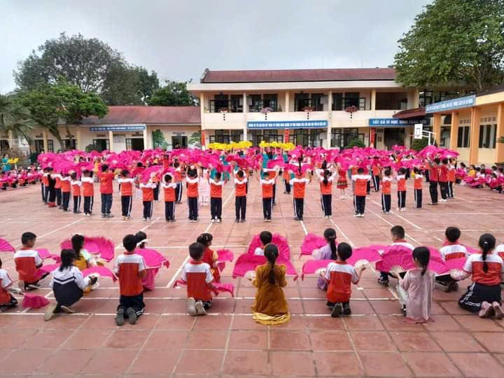 | 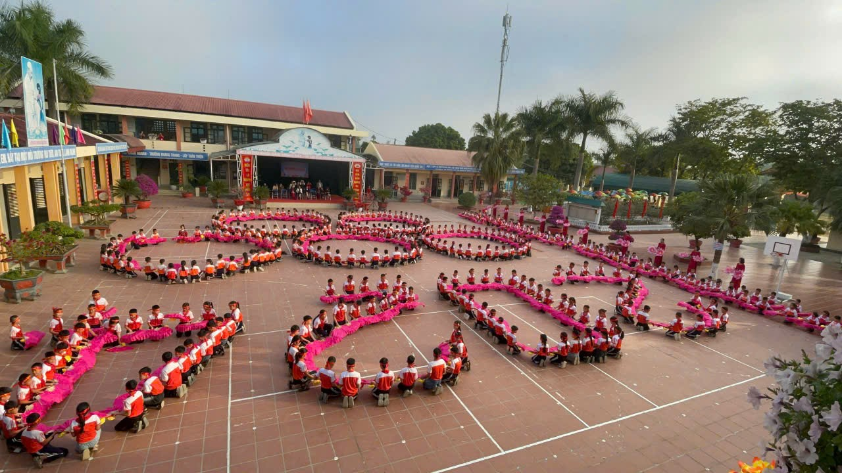
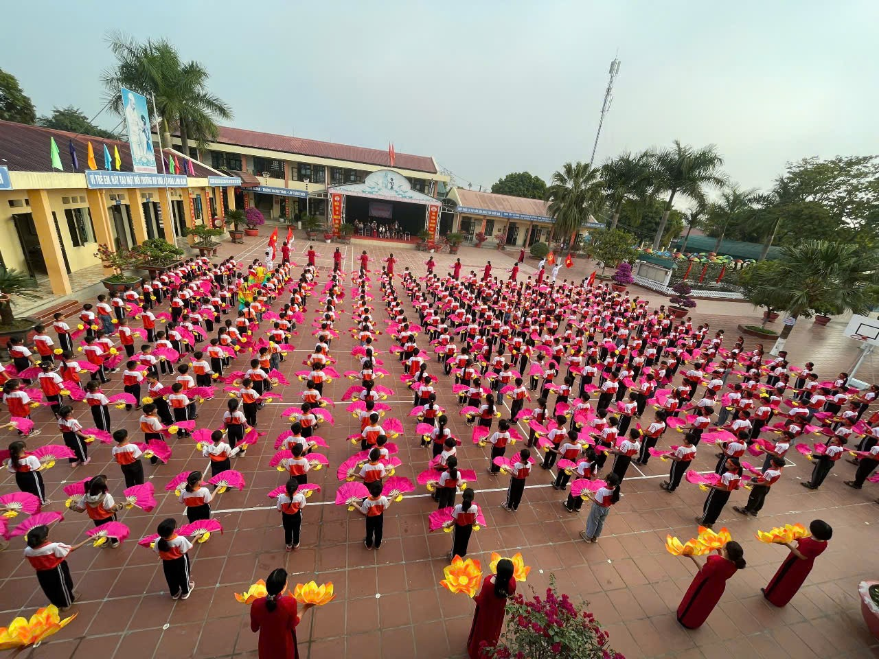 | 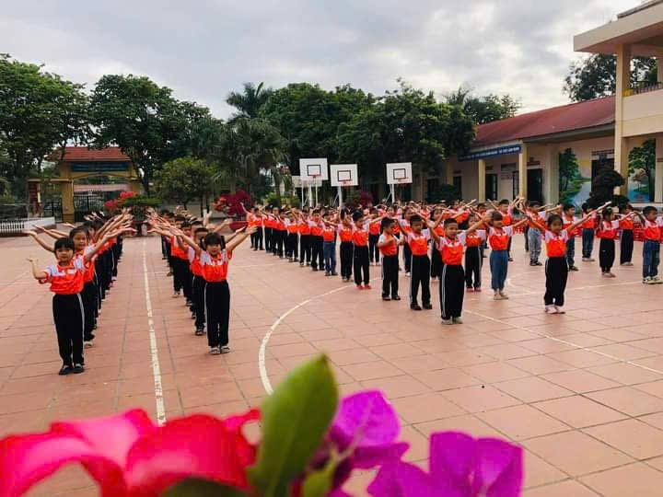
Hoạt động ca múa hát tập thể sân trường
Trong nhà trường, hoạt động múa hát tập thể sân trường là cơ sở để duy trì phong trào văn hóa văn nghệ và nề nếp của học sinh, xây dựng phong trào sinh hoạt tập thể lành mạnh, tạo không khí vui tươi, phấn khởi,… Đặc biệt, trong quá trình đổi mới về giáo dục hiện nay thì hoạt động múa hát tập thể sân trường đã góp phần tích cực trong việc rèn luyện năng lực, phẩm chất học sinh phát triển toàn diện. Những em còn nhút nhát, thiếu tự tin sẽ thêm lạc quan, mạnh dạn hơn trong mọi hoạt động hòa nhập cộng đồng.
Ngoài việc, tổ chức các hoạt động ca múa hát sân trường nhà trường còn kết hợp tổ chức cho học sinh được tham gia hoạt động trải nghiệm và các câu lạc bộ cụ thể như: Câu lạc bộ Âm nhạc, Mĩ thuật, Tiếng anh, Thể dục,… tạo cơ hội để học sinh chia sẻ những hiểu biết của mình về các lĩnh vực mà các em quan tâm. Qua đó phát triển cho học sinh các kỹ năng giao tiếp, kỹ năng trình bày ý tưởng, kỹ năng hợp tác, kỹ năng nhóm, kỹ năng quyết dịnh và giải quyết vấn đề,... thông qua hoạt động các câu lạc bộ giáo viên hiểu và quan tâm hơn đến nhu cầu, nguyện vọng, mục đích chính đáng của các em.

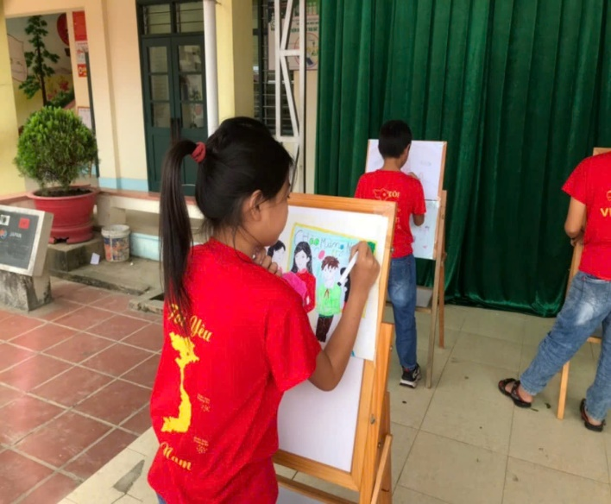 | 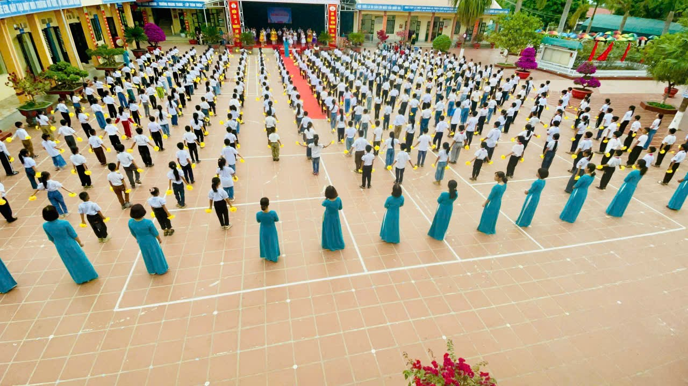
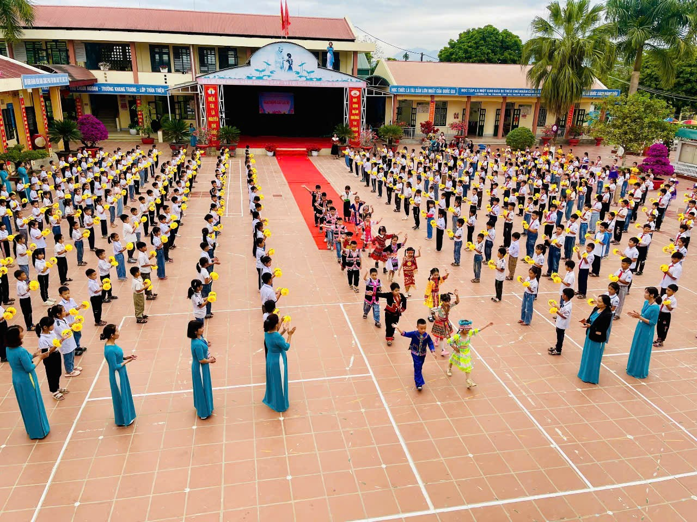 | 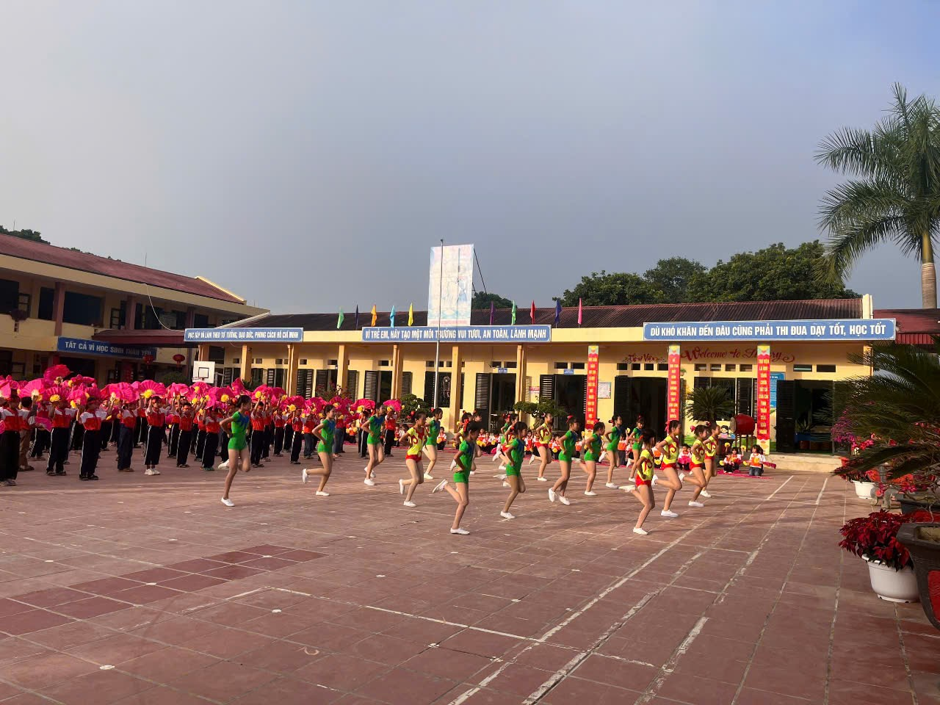
Một số hình ảnh hoạt động sân trường của các câu lạc bộ
Với sự linh hoạt trong hình thức tổ chức phong phú, đa dạng Hoạt động tập thể sân trường thì hoạt động sân trường còn được nhà trường tổ chức thông qua các trò chơi: Đây là hình thức dễ thực hiện thông qua hoạt động trò chơi kích và phát huy tính sáng tạo, hấp dẫn giúp học sinh hứng thú khi tiếp thu kiến thức mới, tạo được bầu không khí thân thiện, tạo cho các em tác phong nhanh nhẹn phù hợp với quan điểm tiếp cận "Học mà chơi- chơi mà học".
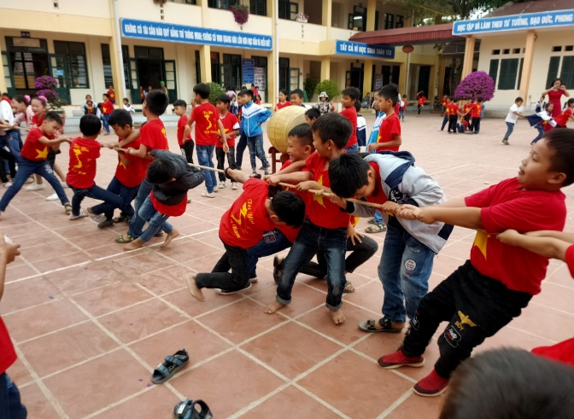 | 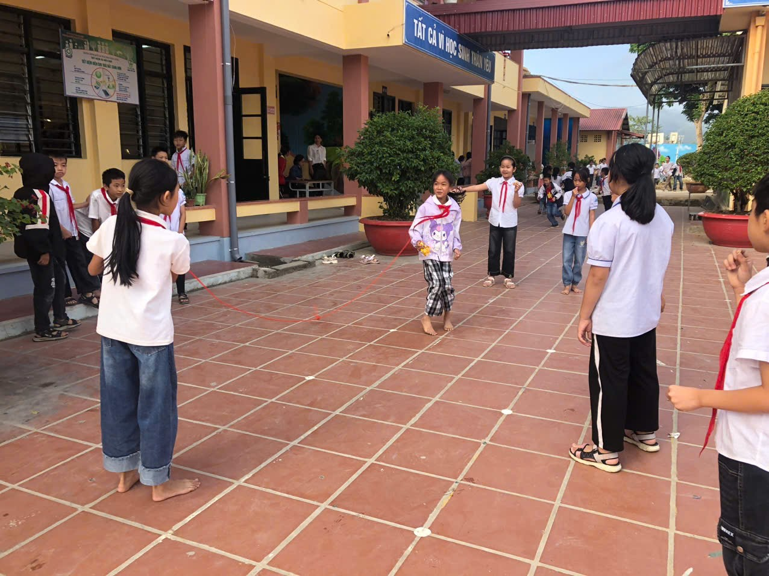
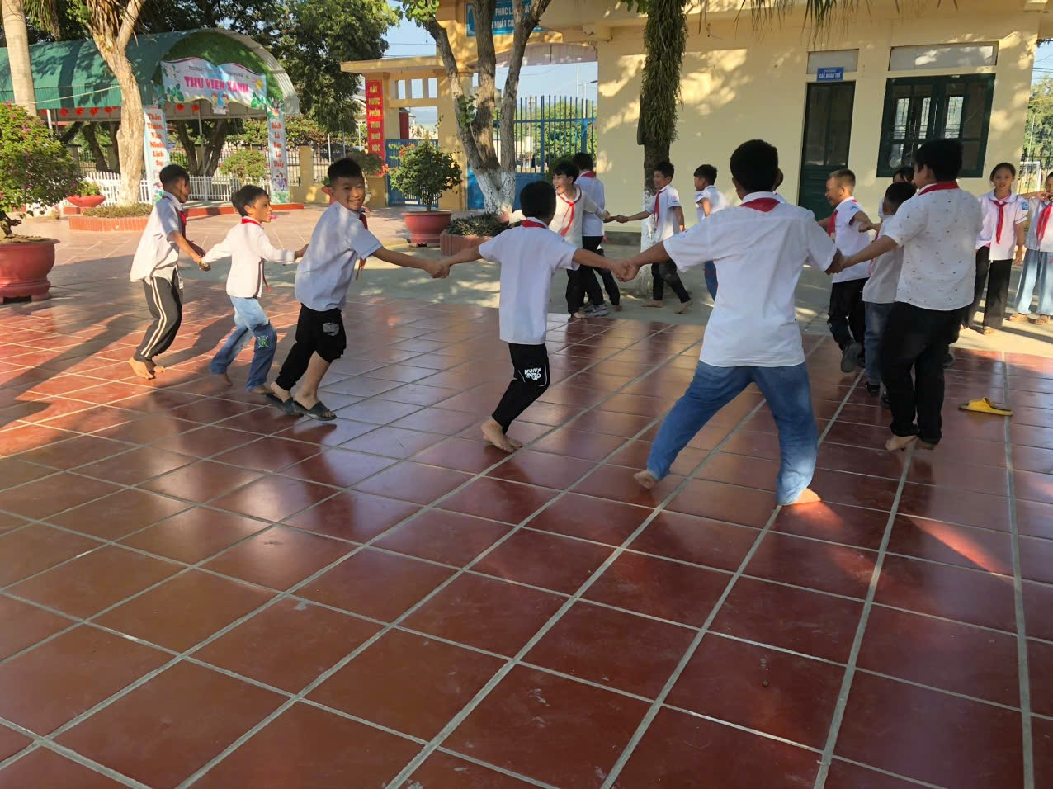 | 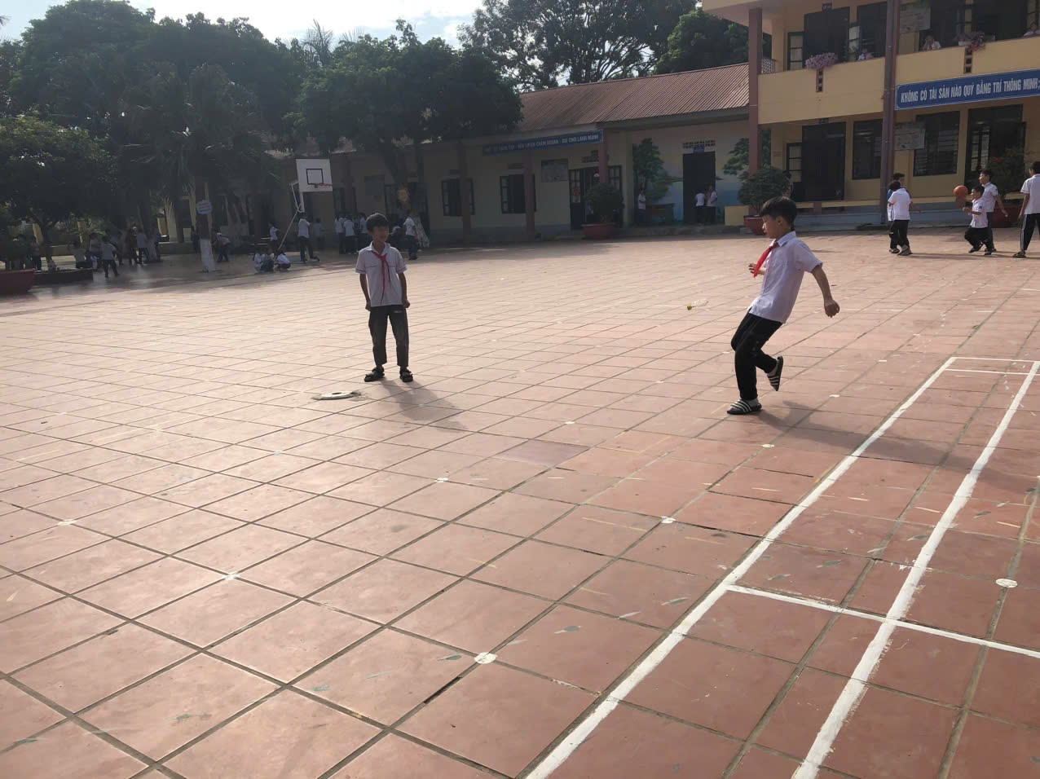
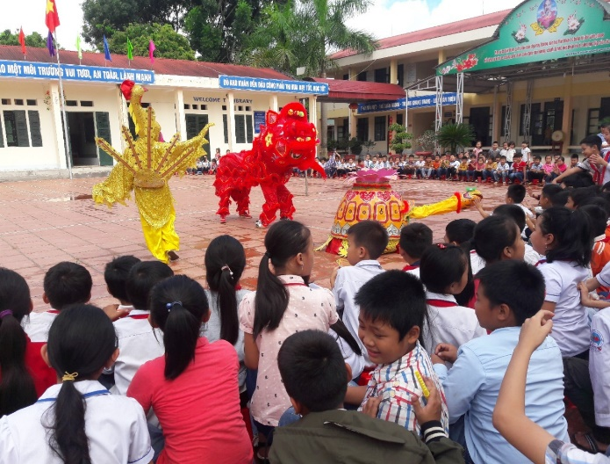 | 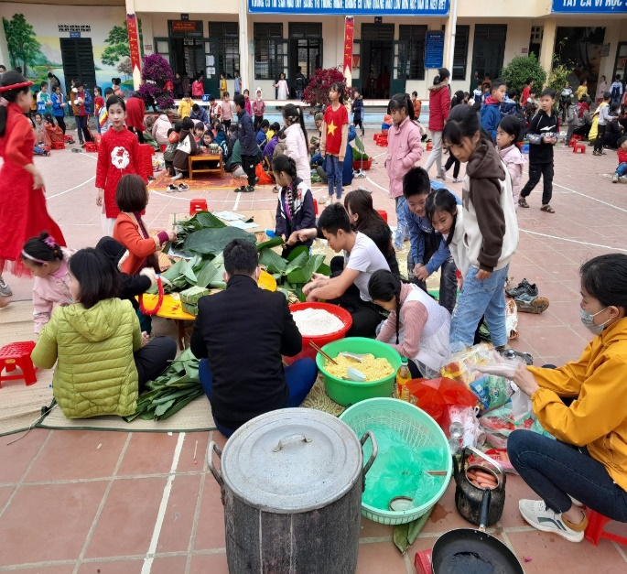
Học sinh hào hứng tham gia các trò chơi dân gian và trải nghiệm sân trường
Việc tổ chức hợp lí xen kẽ đa dạng các hoạt động tạo môi trường học tập sôi nổi, thuận lợi để học sinh phát huy tinh thần đoàn kết, gắn bó giữa các lớp, đồng thời cũng giáo dục tinh thần đoàn kết, tình yêu quê hương đất nước lòng tự hào dân tộc cho các em học sinh của nhà trường. Từ đó giúp giáo viên sẽ dễ dàng hơn trong việc đánh giá năng lực của từng em.
Các hoạt động sân trường như: Múa hát sân trường, thể dục, hoạt động trải nghiệm, trò chơi,…được tổ chức thường xuyên và hiệu quả. Góp phần rèn luyện, giữ gìn sức khỏe cho học sinh và giáo viên tạo môi trường học tập thân thiện, lành mạnh, an toàn và hạnh phúc. Trong thời gian tới, trường tiểu học xã Thanh Hưng sẽ tiếp tục duy trì, đẩy mạnh hơn nữa hoạt động múa hát sân trường – thể dục buổi sáng và các hoạt động giáo dục khác để giúp các em phát triển một cách toàn diện nhất./.

